Unsere Reise nach Lačnov
Wir haben einen Ausflug nach Lačnov gemacht. Lačnov iste in kleines Dorf bei Lipovce. Nur 5 Leute leben hier, aber Lačnov ist schőnes Dorf.
Ich bin um 7:00 aufgestanden. Dann habe ich meine Zähne geputzt und ich habe ein Brot mit Schinken gegessen. Um 7:45 Uhr bin ich mit dem Bus in die Schule gefahren. Unsere Fahrt hat um 8:15 angefangen. Wir haben uns in der Schule getroffen. Wir hatten 15 Minuten für WC. Danach ist der Bus gekommen. Wir sind nur 40 Minuten nach Lačnov gefahren. Dann hat der Bus weiter nicht fahren können, weil der Glatteis hier war. Also wir haben zu Fuß gehen müssen. Wir haben geglitten. Das war lustig.
Um 10:00 Uhr sind wir auf Bachureň gegangen. Dieser Berg ist 1081 Meter hoch. Wir sind durch den Wald gegangen. Wir haben viele Fotos gemacht und wir haben Hohe Tatra gesehen. Das Wetter war ganz gut, aber es war kalt und neblig.
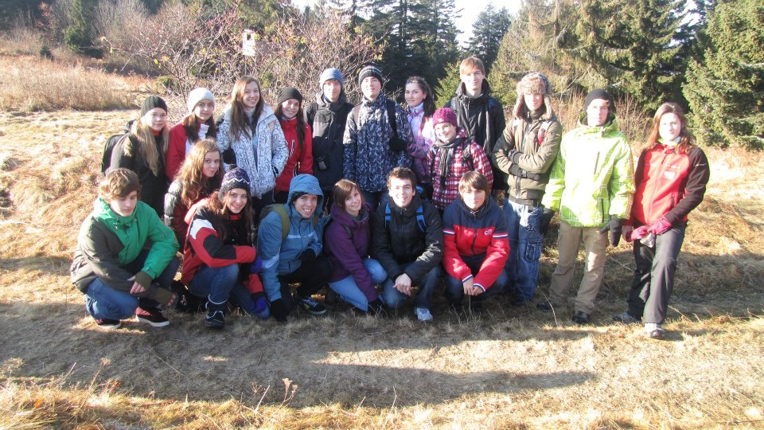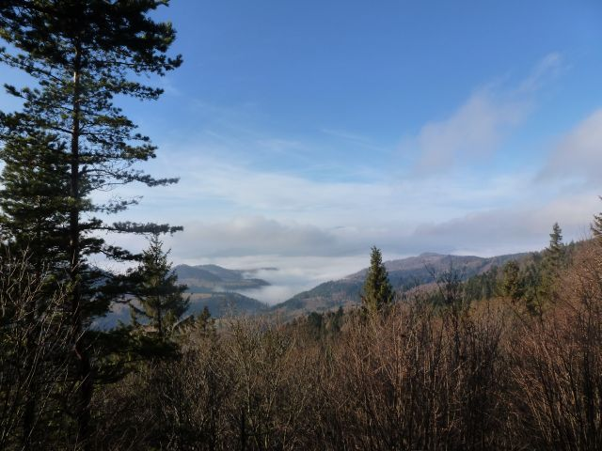
Martin Jonek, II.B

